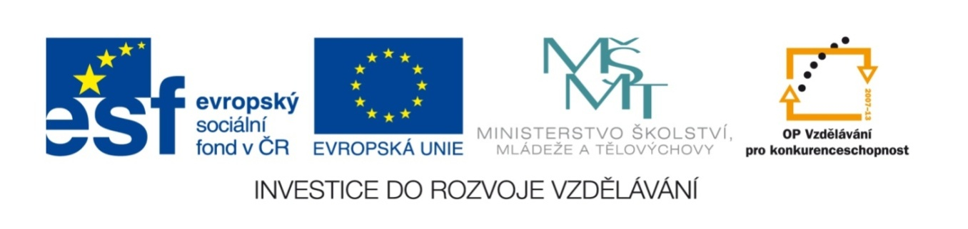

Název školy: Základní škola a Mateřská škola, Libhošť 90,
příspěvková organizace
Autor: Mgr. Monika Hanzelková
Reg. číslo projektu: CZ.1.07/1.4.00/21.3715
Název projektu: Moderní škola
Název materiálu: VY_32_INOVACE_S7_CJ_14_MH
Vzdělávací oblast: Český jazyk a jazyková výchova
Tematický okruh: Literární výchova – práce s knihou
Téma: Správná pětka 9.

Anotace: Test určený pro kontrolu porozumění textu po přečtení příslušné kapitoly knihy. Žáci pracují s knihou, vypíší z textu informace dle zadání otázek.

Ročník: 5. ročník
Datum vytvoření: 16. 12. 2013

Potřebná literatura:

BLYTON, Enid. Správná pětka. 3. vyd., (V Albatrosu 1.). Praha: Albatros, 2012, 166 s. ISBN 978-80-00-02623-7.

14. Kapitola: Kde je Čiperná Bára (str. 102-107)

15. Kapitola: Štefka a Křupan Dick (str. 109-114)

KDE JE ČIPERNÁ BÁRA?

ŠTEFKA A KŘUPAN DICK
- Odpověz na otázky:
- Co tvořilo přístaviště (loděnici) ? ______________________
- Čím bylo zarostlé? ______________________
- Jak vypadala masivní dubová lávka? ______________________

- K připraveným člunům připište jména, která děti odhalila.
- Najděte v textu, co bylo zavěšeno na stěně a jednoduše nakreslete tento předmět.
- Napište názvy předmětů na policích.

(vše najdete na stránkách 103-104)

- Proč chtěly děti obejít jezero?

____________________________________________________
- Hledání začalo:
- napravo
- nalevo
- uprostřed
- Napište jména osob, které děti uviděly.

___________________________________________________
- „Štefka bude tvrdá jako ocel.“ Co to znamená? Vyber a označ jednu z možností.
- bude mít na sobě věci ze železa
- bude milá, zábavná, přátelská
- bude nepřístupná, nepříjemná, bez úsměvu
- Napište 3 zákazy, které měly platit pro děti:

1. ___________________________________________

2. ___________________________________________

3. ___________________________________________
- Připište synonyma k těmto výrazům:

čokl ________________

děcka ________________

statný pes ________________

nevypravil ze sebe slůvko ________________

překážet někomu ________________

vypadal neohroženě ________________
- Jak by nazvala Jirka Křupana Dicka?

______________________________________________________
- Už jsi někdy viděl/a na řece vor? Pokus se jej popsat nebo jednoduše nakreslit.
- Který z člunů chyběl? Kdo se na něm plavil? Co možná hledal (i)?

______________________________________________________

Správné odpovědi – řešení úkolů:

- Přístaviště tvořila podlouhlá, polorozpadlá dřevěná bouda. Za ní bylo zřejmě stavidlo.
- Bylo zarostlé břečťanem a ostružinami.
- Masivní dubová lávka vypadala jako molo.
- 1. člun = Veselá Meg

2. člun = Bodrý Bob

3. člun = Čilá Sára
- Chtěly najít člun se jménem Čiperná Bára.
- Hledání začalo nalevo.
- Uviděly ženu pod přezdívkou Štefka a muže - Křupana Dicka.
- Štefka bude tvrdá jako ocel – bude nepřístupná, nepříjemná, bez úsměvu.
- 1. zákaz - Nesmí se chodit kolem jezera – je to soukromý pozemek.

2. zákaz – V jezeře se nesmí koupat.

3. zákaz –Na jezeře nesmí plout člun.

- čokl = pes
- děcka = děti
- statný pes = velký, mohutný
- nevypravil ze sebe ani slůvko = nemluvil
- překážet někomu = vadit, zavázet
- vypadal neohroženě = nebál se, neměl strach
- Nazvala by jej Tarzanem nebo chlupatcem.
- Dřevěné kůly položené vedle sebe, spojené lanem, provazem. Vznikne tak plocha, na které se sedí nebo i stojí.
- Chyběl člun s názvem Veselá Meg. Plavili se na něm Štefka s Křupanem Dickem. Možná hledali Čipernou Báru.

Citace

Vlastní zdroj

Klipart

BLYTON, Enid. Správná pětka. 3. vyd., (V Albatrosu 1.). Praha: Albatros, 2012, 166 s. ISBN 978-80-00-02623-7.

